**3. Systeme**

**0. Allgemeines**

🡪   
 🡪

z 🡪 s 🡪 (mit $z=e^{sT_{a}}$)

**Eigenschaften**

Linearität

System linear, wenn aus $u_{3}=k_{1}u_{1}+k_{2}u_{2}$ folgt: $u_{3}⇒y_{3}=k_{1}y_{1}+k_{2}y_{2}$ (mit $k_{1}$, $k_{2}$ = const.)

Zeitinvarianz

Zeitverschiebung des Eingangssignals muss zur gleichen Zeitverschiebung im Ausgangssignal führen: $u(t-T_{0})⇒y(t-T_{0})$

Faustregel: Koeffizienten von Ein- u. Ausgangssignal müssen zeitlich konstant sein

Kausalität: Verlauf Ausgangssignal zu jedem Zeitpunkt nur von Verlauf Eingangssignal zu jedem Zeitp. abhängig

Stabilität: jedes beschränkte Eingangssignal hat ein beschränktes Ausgangssignal zur Folge

Ein Bild, das Text enthält.

**Faltung**

allg.: $y\left(t\right)=\int_{-∞}^{∞}{u\left(τ\right)⋅g\left(t-τ\right)dτ}=\int_{-∞}^{∞}{u\left(t-τ\right)⋅g\left(τ\right)dτ}$

für LTI u. rechtsseitige Eingangssignale gilt: $y\left(t\right)=\int_{0}^{t}{u\left(τ\right)⋅g\left(t-τ\right)dτ}$

**Faltung zweier rect-Funktionen** (ergibt Trapez)

aus: $f\left(t\right)=H⋅\left(rect\left(\frac{t}{T_{1}^{'}}\right)×rect\left(\frac{t}{T_{2}'}\right)\right)$ folgt: $F\left(ω\right)=4⋅H⋅\frac{\sin\left(\frac{ω}{2}⋅T_{1}^{'}\right)⋅\sin\left(\frac{ω}{2}⋅T_{2}^{'}\right)}{ω^{2}}$  
mit: $H=\frac{A}{T_{1}^{'}}$ $T_{1}^{'}=\frac{T_{3}-T_{2}}{2}$ $T_{2}^{'}=\frac{T_{3}+T_{2}}{2}$

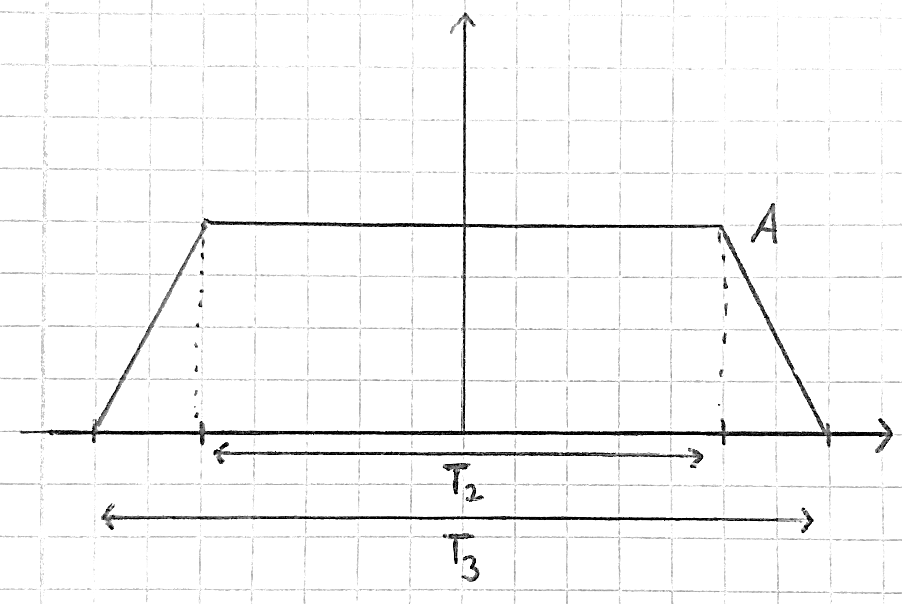

**Sprungantwort PT1-Glied**

DGL RC-Glied: (  
🡪 (Ladekurve C)

**Sprungantwort PT2-Glied** *(Proportionalglied mit Verzögerung 2. Ordnung)*

DGL RLC-Serienschwingkr.: $LC\frac{d^{2}y\left(t\right)}{dt^{2}}+RC\frac{dy\left(t\right)}{dt}+y\left(t\right)=u(t)$

Standard: $\frac{1}{ω_{0}^{2}}⋅\frac{d^{2}y\left(t\right)}{dt^{2}}+\frac{2D}{ω_{0}}⋅\frac{dy\left(t\right)}{dt}+y\left(t\right)=u(t)$ Kennkreisfr. $ω_{0}=\frac{1}{\sqrt{LC}}$, Dämpfung $D=\frac{R}{2}\sqrt{\frac{C}{L}}$  
charakteristische Gleichung: 🡪 Pole:   
1. Fall: D < 1:

2. Fall: D = 1 (aperiod. Grenzfall):

3. Fall: D > 1 (aperiod. Dämpfung): $a\left(t\right)=\left(1-\frac{T_{1}}{T_{1}-T_{2}}⋅e^{-\frac{t}{T_{1}}}+\frac{T_{2}}{T_{1}-T_{2}}⋅e^{-\frac{t}{T_{2}}}\right)⋅σ\left(t\right)$

Dirac-Impuls:

🡪

allg. DGL zur Beschreibung von LTI-Systemen:

$a_{n}\frac{d^{n}y(t)}{dt^{n}}+…+a_{1}\frac{dy\left(t\right)}{dt}+a_{0}y\left(t\right)=b_{m}\frac{d^{m}u(t)}{dt^{m}}+…+b_{1}\frac{du\left(t\right)}{dt}+b_{0}u\left(t\right)$ (reale Syst. immer $m≤n$!)

homogene Lösung berechnen (Eigenverhalten des Systems):

1. rechte Seite gleich 0 setzen  
2. charakteristische Gleichung:

2. wenn Einfachpole: $y_{h}\left(t\right)=\sum_{i=1}^{n}{A_{i}⋅e^{s_{i}t}}$

(mit $A_{i}$ als Konstanten (Ermittlung aus Anfangsbed.) u. $s_{i}$ als NS aus charakterist. Gleichung)

3. wenn Mehrfachpole: $y_{h}\left(t\right)=\sum_{λ=1}^{i}{\left(A_{λ}⋅e^{s_{λ}t}\right)+}e^{s_{i}t}⋅\left(A_{i}+A_{i+1}⋅t+…+A_{i+k-1}⋅t^{k-1}\right)+\sum_{λ=i+k}^{n}{\left(A_{λ}⋅e^{s_{λ}t}\right)}$

**4. Systembeschreibung im Zeitbereich (DGL)**

**Sprung- u. Impulsantwort**

Sprungantwort auf Einheitssprung $σ(t)$: $a(t)$

Bsp CR-Hochpass 🡪

Impulsantwort auf Einheitsimpuls $δ(t)$: $g(t)$

Bsp RC-Tiefpass 🡪

🡪

**Blockschaltbilder**

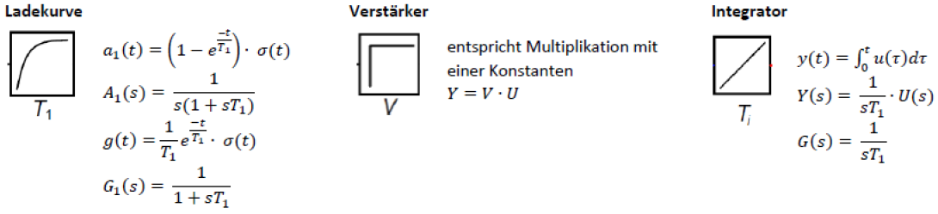

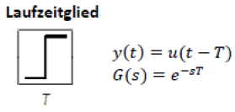

nicht-lineares System durch Doppellinie gekennzeichnet

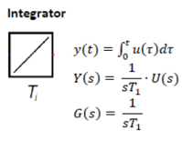

Energiegehalt Spule/Kondensator:

keine Energie wenn:  
🡪 Kondensator: es liegt keine Spannung an  
🡪 Spule: es fließt kein Strom

Mitternachtsformel:

Ein Bild, das Text enthält.

**5. Signal- und Systembeschreibung im Frequenzbereich**

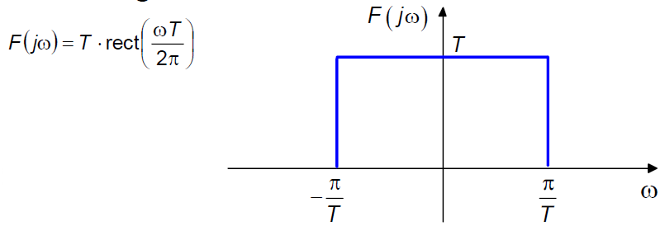

**Fourier-Reihe**

Fourier-Reihe allgemein: $x\left(t\right)=x_{0}+\sum_{n=1}^{∞}{{\hat{x}}_{n}⋅\cos\left(nω_{0}t+α_{n}\right)}$

( $x_{0}$ = Gleichanteil, ${\hat{x}}_{n}$ = Amplituden, $α_{n}$ = Phasenverschiebung, $ω_{0}=\frac{2π}{T_{0}}$ = Grundkreisfrequenz)

Fourier-Reihe komplex: $x\left(t\right)=\sum_{n=-∞}^{∞}{c_{n}⋅e^{jnω_{0}t}}$ (Synthesegleichung)

mit $c_{n}=\frac{1}{T_{0}}⋅\int_{-\frac{T_{0}}{2}}^{\frac{T_{0}}{2}}{x\left(t\right)⋅e^{-jnω_{0}t}dt}$ (Analysegleichung) **Symmetrien nutzen !**

Parsevalsches Theorem für Effektivwerte: 🡪 Wurzel

Parsevalsches Theorem allgemein: $\int_{-∞}^{∞}{{\left|x\left(t\right)\right|}^{2}dt}=\frac{1}{2π}\int_{-∞}^{∞}{{\left|X\left(jω\right)\right|}^{2}dω}$

**FT reeller Zeitfunktionen** (in realen Systemen auftretende Signale immer reell)

jede Fkt in geraden u. ungeraden Anteil zerlegbar: +  
🡪 Koeffizienten einer rein ungeraden Fkt sind rein imaginär (nur Sinus-Terme)  
🡪 Koeffizienten einer rein geraden Fkt sind rein reell (nur Cosinus-Terme)

nach FT: $Re\left(U\left(jω\right)\right)=R\left(ω\right)=\int_{-∞}^{∞}{u_{g}\left(t\right)⋅\cos\left(ωt\right)dt}$ und $Im\left(U\left(jω\right)\right)=X\left(ω\right)=-\int_{-∞}^{∞}{u_{u}\left(t\right)⋅\sin\left(ωt\right)dt}$

Aus FT folgt: 🡪 gerade Fkt und 🡪 ungerade Fkt.  
🡪 Wenn $u(t)$ reell, muss Amplitudengang gerade und Phasengang ungerade Funktion in $ω$ sein

🡪 FT des geraden Anteils von $u(t)$ identisch mit Realteil von $U\left(jω\right)$, und FT des ungeraden Anteils von $u(t)$ identisch mit Imaginärteil von

Ein Bild, das Tisch enthält.

Ein Bild, das Tisch enthält.

**Fourier-Transformation (FT)**Unterschied zur Fourier-Reihe:

*Fourier-Reihe:* periodisches Signal, dargestellt durch überlagerte sin- u./od. cos-Funktionen  
*Fourier-Transformation*: aperiodisches Signal; Betrachtung einer unendlichen langen Periode T   
🡪 Abstände im Spektrum verkleinern sich stets $\left(\frac{1}{T}\right)$, sodass FT die Fkt der $∞$ vielen Koeffizienten darstellt

FT allgemein: $X\left(jω\right)=\int_{-∞}^{∞}{x\left(t\right)⋅e^{-jωt}dt}$

Zusammenhänge Übergang periodisch 🡪 aperiodisch:

Rücktransformation: $x\left(t\right)=\frac{1}{2π}⋅\int_{-∞}^{∞}{X\left(jω\right)⋅e^{jωt}dω}$

Faltung: aus $y\left(t\right)=\int_{-∞}^{∞}{u\left(τ\right)⋅g\left(t-τ\right)dτ}$ folgt: $Y\left(jω\right)=G\left(jω\right)⋅U(jω)$

Parsevalsches Theorem: $\int_{-∞}^{∞}{{\left|x\left(t\right)\right|}^{2}dt}=\frac{1}{2π}\int_{-∞}^{∞}{{\left|X\left(jω\right)\right|}^{2}dω}$  
 für reelle Signale: 🡪 = normierter Energiegehalt

Ein Bild, das Text enthält.

**Rechteckimpuls**

$x\left(t\right)=rect\left(\frac{t}{T}\right)$ $↔X\left(jω\right)=T⋅si\left(\frac{ω}{2}⋅T\right)$

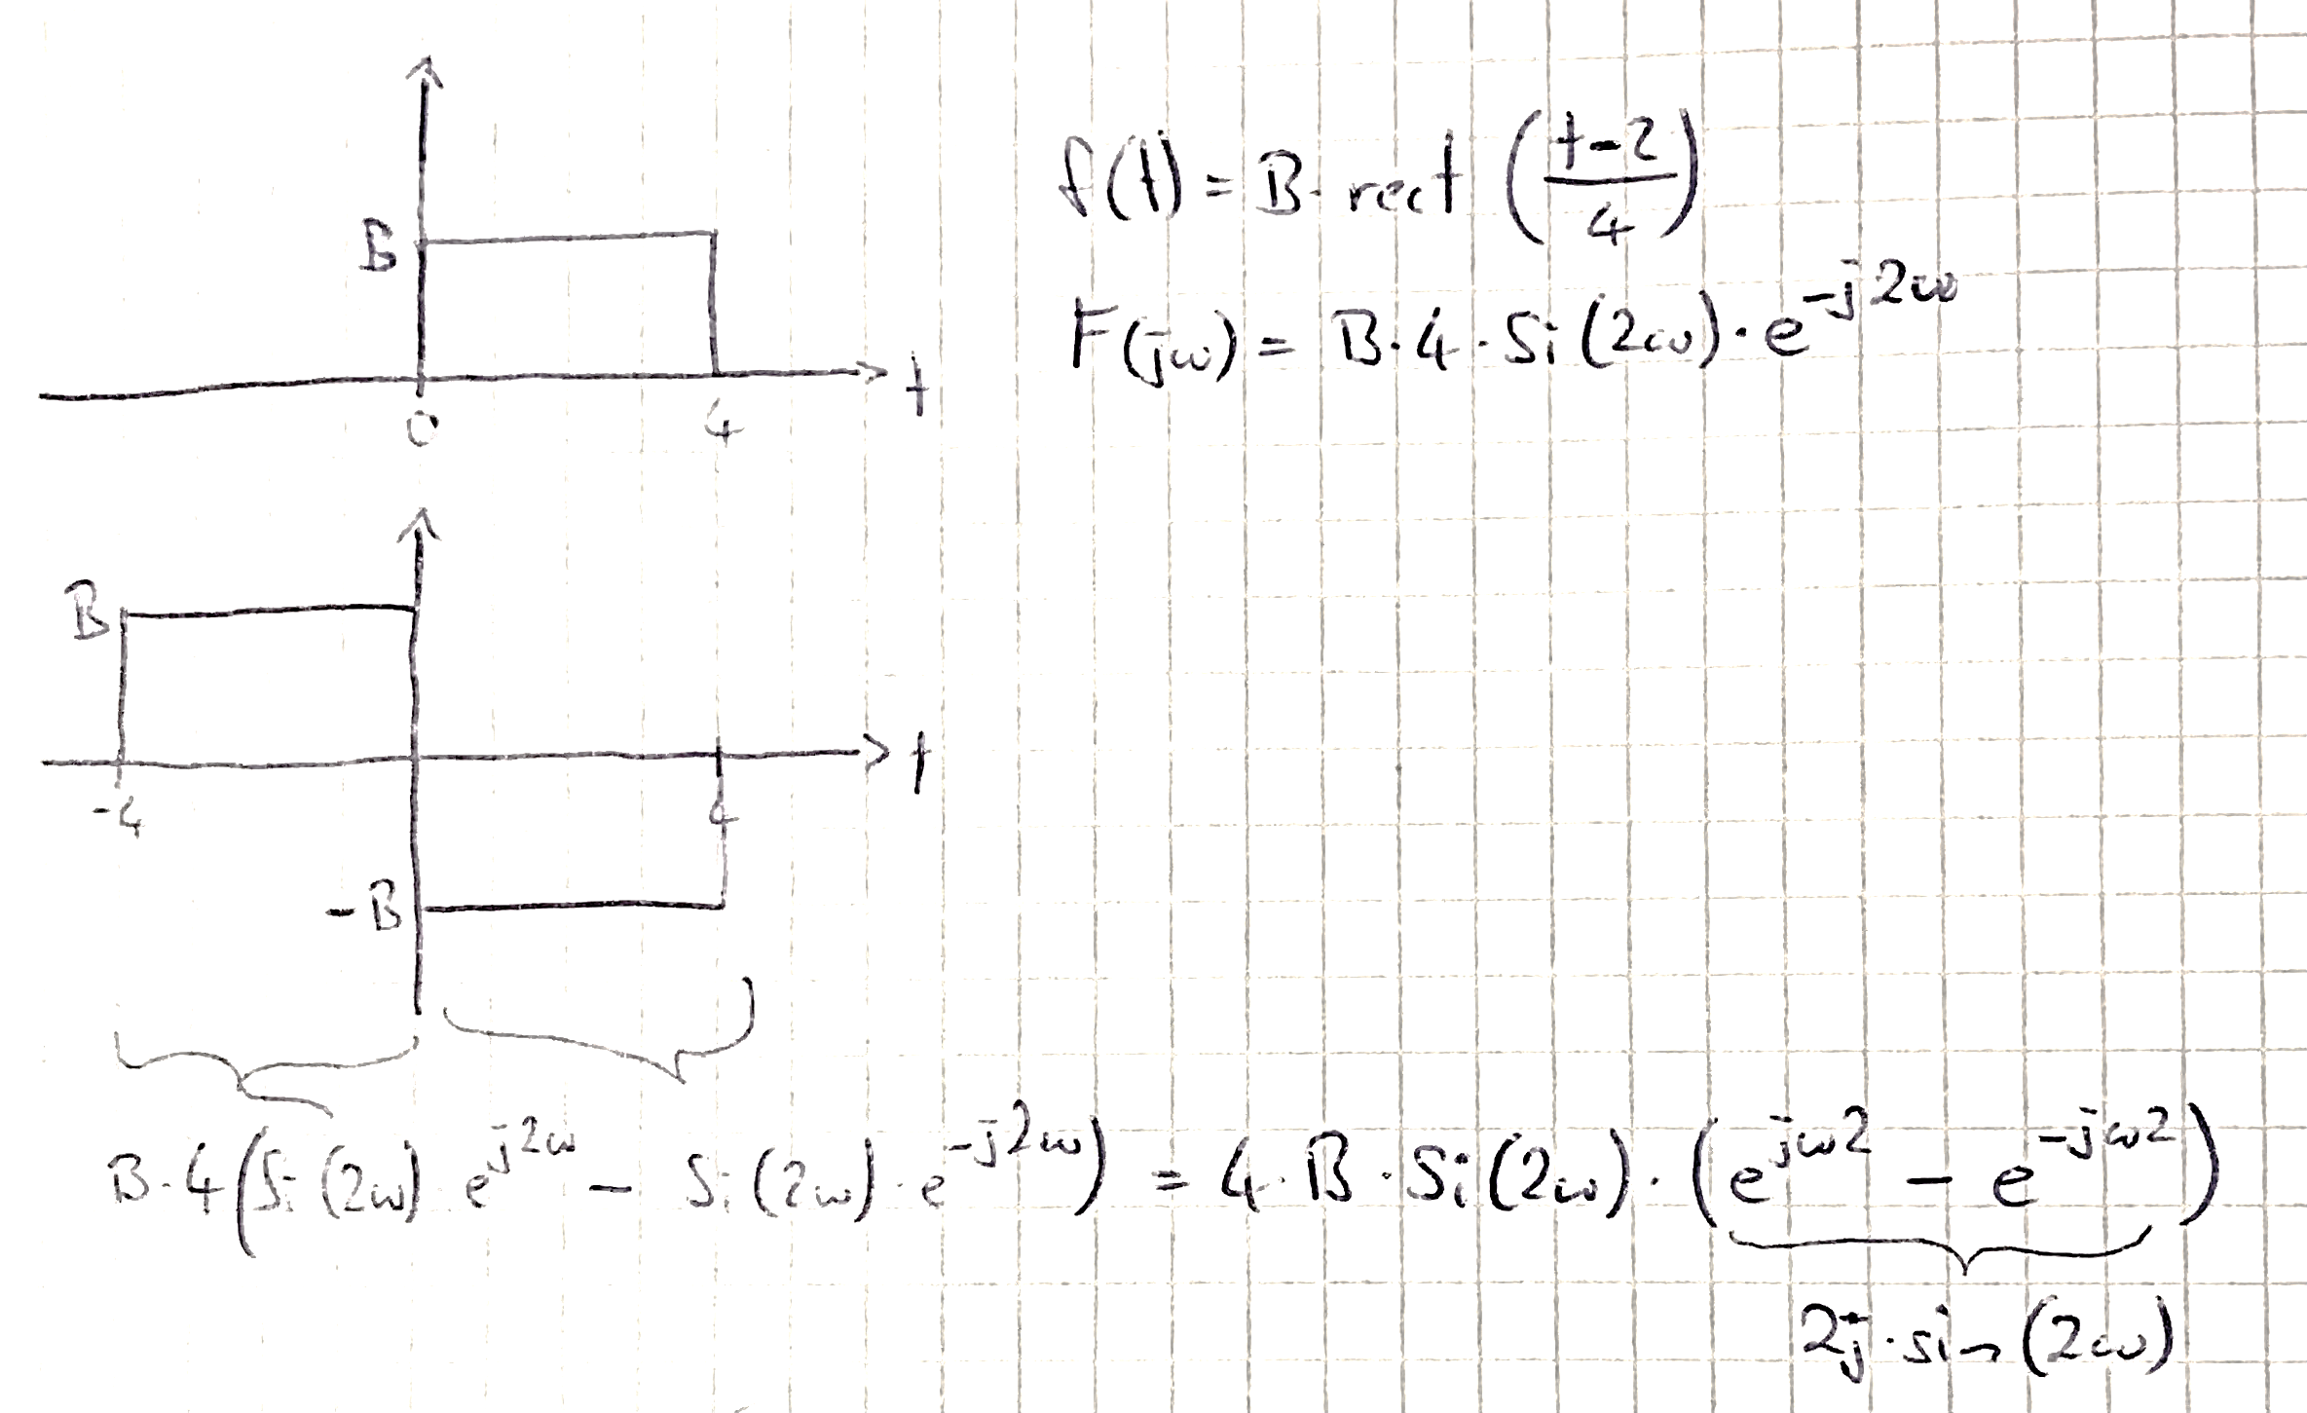

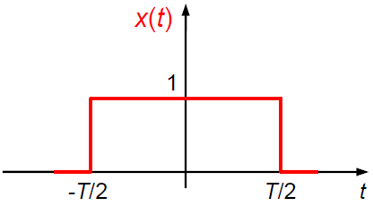

**6.** **Idealisierte Modellsysteme**

**Dämpfungsmaß: $a\left(ω\right)=-20⋅\lg\left(\left|G\left(ω\right)\right|\right)⋅dB$**

**Phasenlaufzeit: $τ_{p}=-\frac{φ\left(ω\right)}{ω}=$**  const. bei verzerrungsfreien Systemen

**Gruppenlaufzeit** (Ableitung von Phasengang) $τ_{g}=-\frac{dφ\left(ω\right)}{dω}=$ 
 bei verzerrungsfreien Systemen const. in entsprech. Frequenzbereich

**Frequenzgang idealer Tiefpass**

$G_{TP}\left(jω\right)=rect\left(\frac{ω}{2ω_{g}}\right)⋅e^{-jω_{g}τ_{p}}$

Rücktransformation ergibt Impulsantwort:

Ein Bild, das Text, Antenne enthält.
🡪 idealer Tiefpass nicht realisierbar, da nicht kausal

Zeitdauer-Bandbreite-Produkt:   
🡪 hohe Bandbreite des TP verbunden mit kurzer Impulsdauer und hoher Flankensteilheit

**Idealer Bandpass**

$G_{BP}\left(ω\right)=rect\left(\frac{ω+ω_{0}}{Δω}\right)+rect\left(\frac{ω-ω_{0}}{Δω}\right)$

Rücktransformation ergibt Impulsantwort: $g_{BP}\left(t\right)=g_{TP}\left(t\right)⋅2\cos\left(ω_{0}t\right)=\frac{Δω}{π}⋅si\left(\frac{Δω}{2}t\right)⋅\cos\left(ω_{0}t\right)$

lässt nur Frequenzen in bestimmtem Bereich passieren  
🡪 verschobener Tiefpass (und an y-Achse gespiegelt, da Frequenzgang immer symm.)

Ein Bild, das Text, Uhr enthält.

🡪 idealer Bandpass nicht realisierbar, da nicht kausal

**FT bei periodischen Signalen**

🡪 Impulsreihe mit Fläche von komplexen Fourier-Koeffizienten der periodischen Funktion (x )  
🡪 Spektrum des periodischen Signals

**Multiplikationssatz**

betrifft Faltung im Frequenzbereich: $2π⋅u_{1}\left(t\right)⋅u_{2}\left(t\right) → U_{1}(jω)*U_{2}(jω)$

(Faltungsregel: $δ\left(ω-a\right)*δ\left(ω-b\right)=δ\left(ω-a-b\right)$) auch: $si\left(2t\right)*δ\left(t+\frac{π}{2}\right)=si\left(2\left(t+\frac{π}{2}\right)\right)$

**Frequenzgang**

Herleitung aus DGL: $a_{n}\frac{d^{n}y(t)}{dt^{n}}+…+a_{1}\frac{dy\left(t\right)}{dt}+a_{0}y\left(t\right)=b_{m}\frac{d^{m}u(t)}{dt^{m}}+…+b_{1}\frac{du\left(t\right)}{dt}+b_{0}u\left(t\right)$  
folgt: 🡪   
🡪 Frequenzgang: $G\left(jω\right)=\frac{ Y\left(jω\right)}{U\left(jω\right)}=\frac{\sum_{μ=0}^{m}{b_{μ}⋅{\left(jω\right)}^{μ}}}{\sum_{v=0}^{n}{a_{v}⋅{\left(jω\right)}^{v}}}$

Fourier-Transformation RC-Glied (PT1): RLC(PT2):

Amplitudengang: $\left|G\left(ω\right)\right|=\frac{|Z|}{|N|}=\frac{\sqrt{Re^{2}+Im^{2}}}{\sqrt{Re^{2}+Im^{2}}}$

Phasengang: $φ\left(ω\right)=\arctan\left(\frac{Im_{Z}}{Re_{Z}}\right)-\arctan\left(\frac{Im_{N}}{Re_{N}}\right)$ $-\arctan\left(\frac{X}{0}\right)=-\frac{π}{2}$**!**

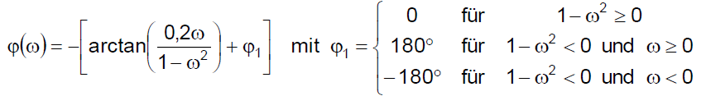

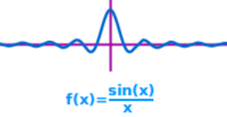

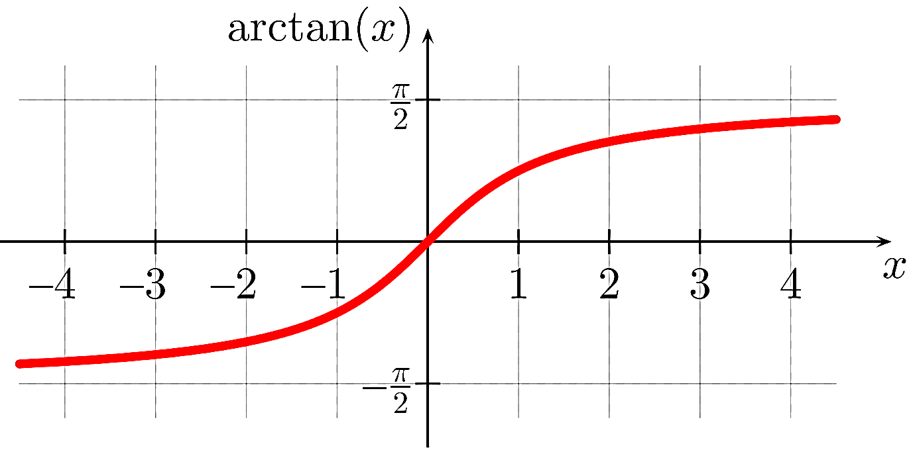

bei gegebenen Pol- und Nullstellen:

$φ\left(ω\right)=+\arctan\left(\frac{ω-Im_{s01}}{-{Re}_{s01}}\right)+\arctan\left(\frac{ω-Im_{s02}}{-{Re}_{s02}}\right)-\arctan\left(\frac{ω-Im_{s∞1}}{-{Re}_{s∞1}}\right)-\arctan\left(\frac{ω-Im_{s∞2}}{-{Re}_{s∞2}}\right)$

**7. Laplace-Transformation**

Ein Bild, das Text enthält.

**Allgemeines**

* wesentlicher Unterschied zu FT: betrachtet auch Einschaltvorgänge
* nützlich wenn Integral von Fourier-Trafo (FT) nicht konvergiert
* geht aus FT hervor, indem $jω$ in e-Fkt. Realteil erhält: $s=σ+jω$
* Laplace-Transformation allgemein: $X\left(s\right)=L\left\{x\left(t\right)\right\}=\int_{-∞}^{∞}{x\left(t\right)⋅e^{-st}dt}$
* einseitig: $X\left(s\right)=L\left\{x\left(t\right)\right\}=\int_{0}^{∞}{x\left(t\right)⋅e^{-st}dt}$ (bei t = 0 rechtsseitiger Grenzwert!)
* Rücktransformation: $x\left(t\right)=\frac{1}{2πj}⋅\int_{σ_{1}-j∞}^{σ_{1}+j∞}{X\left(s\right)⋅e^{st}ds}$
* Anfangswertsatz: $x\left(t=+0\right)=\lim_{s→∞}\left[s⋅X\left(s\right)\right]$ (nur wenn x(t) bei t=0 keine $δ$-Anteile)
* Endwertsatz: $x\left(t→∞\right)=\lim_{s→0}\left[s⋅X\left(s\right)\right]$ (nur wenn endl. Grenzwert )

Ein Bild, das Tisch enthält.

|  |  |  |
| --- | --- | --- |
| 14 | /  für | / |
| 15 | für |  |
| 16 |  |  |
| 17 |  |  |
| 18 |  |  |
| 19 |  |  |

Ein Bild, das Tisch enthält.

**Übertragungsfunktion**

aus $y\left(t\right)=\int_{0}^{t}{u\left(τ\right)⋅g\left(t-τ\right)dτ}$ folgt: 🡪

wenn Impuls $δ(t)$ als Eingang 🡪 da $Y\left(s\right)=G\left(s\right)⋅1$  
wenn Sprung $σ(t)$ als Eingang 🡪 da   
🡪 Impulsantwort $g(t)$ ist Ableitung von Sprungantwort $a(t)$: $g\left(t\right)=\frac{da\left(t\right)}{dt}$

Herleitung aus DGL:

🡪 (für lineare, zeitinvariante Systeme)  
🡪 Nullstellen des Zählers = Nullstellen von G(s), Nullst. des Nenners = Polstellen von G(s)

**Übertragungsfunktion – Verknüpfung**

Parallelschaltung: $G\left(s\right)=G_{1}\left(s\right)+G_{2}(s)$  
Reihenschaltung: $G\left(s\right)=G_{1}\left(s\right)⋅G_{2}(s)$

Gegenkopplung: $G\left(s\right)=\frac{G_{1}\left(s\right)}{1+G_{1}\left(s\right)⋅G_{2}\left(s\right)}$

**Übertragungsfunktion – komplexe exponentielle Signale**

Eingang zB: 🡪   
Eingang periodisch: 🡪   
🡪 für Fourier-Koeff. von $y(t)$: Multiplikation Fourier-Koeff. $u(t)$ mit $G\left(jnω_{0}\right)$

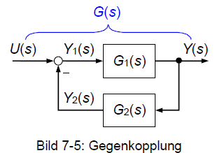

|  |  |  |
| --- | --- | --- |
|  | **Originalbereich** | **Bildbereich** |
| **Ohmscher Widerstand** | $u\left(t\right)=R⋅i(t)$ | $U\left(s\right)=R⋅I\left(s\right)$ |
| **Induktivität** | $u\left(t\right)=L⋅\frac{d}{dt}i(t)$ | $U\left(s\right)=L⋅\left(s⋅I\left(s\right)-i\left(0\right)\right)$ |
| **Kapazität** | $u\left(t\right)=\frac{q}{C}=\frac{1}{C}⋅\int_{0}^{t}{i\left(τ\right)dτ}$ | $U\left(s\right)=\frac{I\left(s\right)}{s⋅C} für u\left(0\right)=0$ |

Kapazität   
🡪 🡪

🡪 Stromimpuls durch Stromquelle um C auf 🡪 Spannungsquelle mit Sprung um C $u_{C}(-0)$ 
 aufzuladen auf $u_{C}(-0)$ aufzuladen

Induktivität   
🡪 🡪

🡪 Stromquelle mit Sprung, um 🡪 Spannungsimpuls durch Spannungs-   
 einzuprägen quelle, um $i_{L}\left(-0\right)$ einzuprägen

Ein Bild, das Text, Uhr enthält.

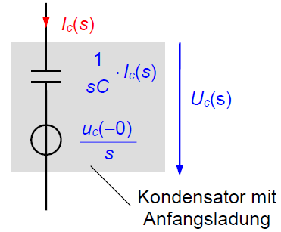

Ein Bild, das Text, Uhr enthält.

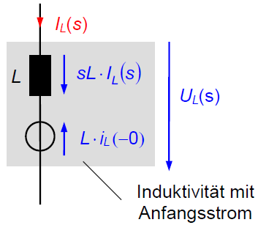

**Partialbruchzerlegung**

Einzelpole

1. Linearfaktorzerlegung Nennerpolynom (Vorfaktor nicht vergessen!)
2. $Y\left(s\right)=\frac{c_{m}⋅s^{m}+…+c_{1}⋅s^{1}+c_{0}}{h_{n}⋅\left(s-s_{1}\right)⋅\left(s-s_{2}\right)⋅…⋅\left(s-s_{n}\right)}=\frac{R_{1}}{s-s_{1}}+\frac{R_{2}}{s-s_{2}}+…+\frac{R_{n}}{s-s_{n}}+k$ mit $k=\left\{\begin{aligned}\frac{c_{m}}{h_{n}} für m=n \\ 0 für m<n\end{aligned}\right.$  
   (wenn $m=n$ enthält y(t) einen Dirac-Impuls)
3. Konstanten berechnen: $R_{v}=Y\left(s\right)⋅\left(s-s_{v}\right){\left. ​\right|}_{s=s_{v}}$
4. konjugiert komplexe Polpaare möglich, Zsmfassung: $\frac{R_{v}}{s-s_{v}}+\frac{\overline{R_{v}}}{s-\overline{s_{v}}}=\frac{\left(R_{v}+\overline{R_{v}}\right)⋅s-\left(R_{v}⋅\overline{s_{v}}+\overline{R_{v}}⋅s_{v}\right)}{s^{2}-\left(s_{v}+\overline{s_{v}}\right)⋅s+s_{v}\overline{s_{v}}}$

Mehrfachpole

1. Linearfaktorzerlegung Nennerpolynom (Vorfaktor nicht vergessen!)
$Y\left(s\right)=\frac{c_{m}⋅s^{m}+…+c_{1}⋅s^{1}+c_{0}}{h_{n}⋅{\left(s-s_{1}\right)}^{i}⋅\left(s-s_{i+1}\right)⋅…⋅\left(s-s_{n}\right)}=\frac{A_{1,i}}{{\left(s-s_{1}\right)}^{i}}+\frac{A_{1,i-1}}{{\left(s-s_{1}\right)}^{i-1}}+…+\frac{A_{1,1}}{\left(s-s_{1}\right)}+\sum_{v=i+1}^{n}{\frac{R_{v}}{s-s_{v}}}+k$

2. Konstanten berechnen: $R_{v}=Y\left(s\right)⋅\left(s-s_{v}\right){\left. ​\right|}_{s=s_{v}}$
3. Konstanten berechnen: $A_{1,i}=H\left(s\right) {\left.​\right|}_{s=s_{1}}$ ($H\left(s\right)=Y\left(s\right)⋅{\left(s-s_{1}\right)}^{i}=\frac{c_{m}⋅s^{m}+…+c_{1}⋅s^{1}+c_{0}}{h_{n}⋅\left(s-s_{i+1}\right)⋅…⋅\left(s-s_{n}\right)}$)

$A_{1,i-1}=\frac{dH\left(s\right)}{ds} {\left.​\right|}_{s=s_{1}}$

$A_{1,i-2}=\frac{1}{2!}⋅\frac{d^{2}H\left(s\right)}{ds^{2}} {\left.​\right|}_{s=s_{1}}$ und $A_{1,1}=\frac{1}{\left(i-1\right)!}⋅\frac{d^{i-1}H\left(s\right)}{ds^{i-1}} {\left.​\right|}_{s=s_{1}}$

Rücktransformation in allgemeiner Form (Einfachpole)

🡪

Rücktransformation in allgemeiner Form (Mehrfachpole)

$Y\left(s\right)=\frac{A_{1,i}}{{\left(s-s_{1}\right)}^{i}}+\frac{A_{1,i-1}}{{\left(s-s_{1}\right)}^{i-1}}+…+\frac{A_{1,1}}{\left(s-s_{1}\right)}+\sum_{v=i+1}^{n}{\frac{R_{v}}{s-s_{v}}}+k$ $y\left(t\right)=\left[\left(\frac{A_{1,i}}{\left(i-1\right)!}⋅t^{i-1}+\frac{A_{1,i-1}}{\left(i-2\right)!}⋅t^{i-2}+…+A_{1,2}⋅t+A_{1,1}\right)⋅e^{s_{1}t}+\sum_{v=i+1}^{n}{R_{v}⋅e^{s_{v}t}}\right]⋅σ\left(t\right)+k⋅δ(t)$

**Pole-Nullstellen-Diagramm** **System realisierbar, wenn Nennergrad $≥$ Zählergrad**

G(s) in Linearfaktoren: $G\left(s\right)=\frac{b_{m}}{a_{n}}⋅\frac{\left(s-s_{01}\right)⋅\left(s-s_{02}\right)⋅…⋅\left(s-s_{0m}\right)}{\left(s-s_{∞1}\right)⋅\left(s-s_{∞2}\right)⋅…⋅\left(s-s_{∞n}\right)}$ ( $s_{0μ}$ = Nullstellen, $s_{∞v}$ = Pole)

**Stabilität**

(asympt.) stabil: alle Pole haben Re < 0 (alle Pole links)

grenzstabil: min. 1 Einzelpol mit Re = 0

instabil: min. 1 Einzelpol mit Re > 0 (min. 1 Pol rechts)

instabil: min. 1 Mehrfachpol mit Re = 0

**Allpass**

reiner Allpass: alle Pole symmetrisch zu Nullstellen (an *Im*-Achse)

reiner stabiler Allpass: alle Pole symmetrisch zu Nullstellen (an *Im*-Achse) und Pole mit Re < 0

Allpassanteil: nur bei stabilen Systemen! Erweiterung mit $\frac{s+s_{01}}{s+s_{01}}$ ( $s_{01}$ symm. zu NS mit Re > 0)

**Minimalphasigkeit**

rein minimalphasig: alle Nullstellen mit Re <= 0

Minimalphasiges Teilsys.: nur bei stabilen Systemen! Erweiterung siehe Allpass

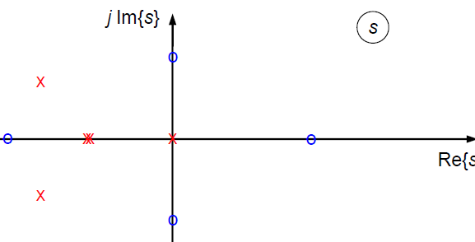

x = Pole, o = Nullstellen

***Hintergrund***

stabil 🡪 Ausgangssignal strebt gegen 0 (nach anfänglicher Anregung)

* nur Pole mit Re < 0: Lösungsanteil 🡪 schnelles Abklingen
* konjugiert komplexes Polpaar mit Re < 0: 🡪 Fkt schwingt abklingend
* ein Pol = 0: Impulsantwort enthält Anteil mit 🡪 Impulsantw. hat konst. Endwert $≠$ 0
* konjugiert komplexes Polpaar mit Re = 0: 🡪 Fkt schwingt nicht abklingend
* Mehrfachpol = 0: 🡪 Fkt wächst unendlich hoch an
* Mehrfachpol > 0: enthält 🡪 exponentielles Ansteigen bis unendlich

Allpass: $\left|G\left(ω\right)\right|=const$ für alle $ω$ und $φ\left(ω\right)=$ beliebig 🡪 Verwendung zur Phasenkorrektur  
🡪 verändert Energieinhalt nicht Realisierung:

Darstellung mit Phase zB:

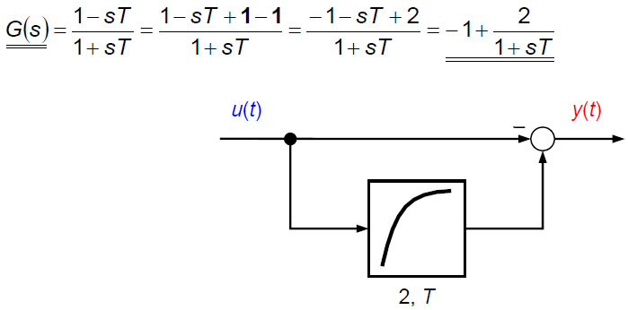

Ein Bild, das Text enthält.

**8.** **Beschreibung linearer Systeme im Zustandsraum**

**Übertragungsfunktion**

$G\left(s\right)=\frac{Y\left(s\right)}{U(s)}=\frac{c^{T}⋅adj\left(s⋅I-A\right)⋅b}{det⁡\left(s⋅I-A\right)}+d$ (**Achtung!** Gilt nur für $x\left(-0\right)=0$)

**Lösung mit Laplace**1. Zustandsgleichung transformieren:   
2. 🡪 und

**Allgemeines**

Zustandsvektor: $x\left(t\right)=\left(\begin{matrix}x_{1}\left(t\right) \\ … \\ x_{n}\left(t\right)\end{matrix}\right)$ (enthält Zustandsvariablen wie zB $i_{1}\left(t\right), u_{C}(t)$, etc.)

1. Ordnung (= Anzahl Gleichungen) wird durch Anzahl Energiespeicher bestimmt
2. Maschen- und Knotengleichungen aufstellen, sodass jeweils eine erste Ableitung enthalten ist (${\dot{x}}_{1}(t)$, ${\dot{x}}_{2}(t)$ und ${\dot{x}}_{3}(t)$)
3. Ableitungen auf linke Seite bringen
4. Zustandsgleichung: $\dot{x}\left(t\right)=A⋅x\left(t\right)+b⋅u\left(t\right)$
5. Ausgangsgleichung: $y\left(t\right)=c^{T}⋅\left(\begin{matrix}x_{1}\left(t\right) \\ x_{2}\left(t\right) \\ x_{3}\left(t\right)\end{matrix}\right)+d⋅u\left(t\right)$

(A = Systemmatrix, b = Eingangsvektor, c = Ausgangsvektor, d = Durchgriff)

**Blockschaltbild Zustands- u. Ausgangsgleichung**

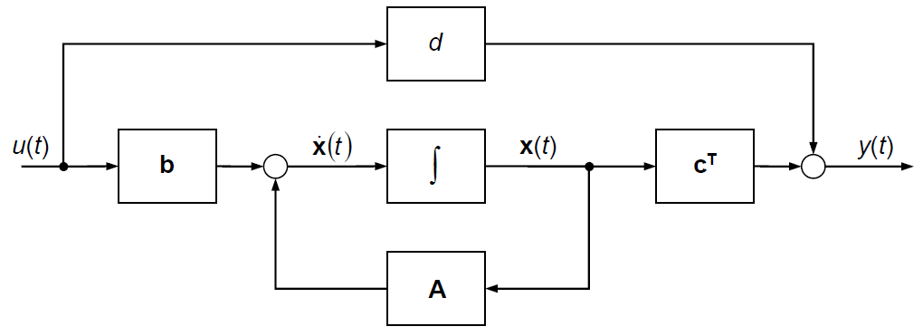

**Inverse: $M^{-1}={\left[\begin{matrix}a & b & c \\ d & e & f \\ g & h & i\end{matrix}\right]}^{-1}=\frac{adj\left(M\right)}{det⁡(M)}=\frac{1}{det⁡(M)}⋅\left[\begin{matrix}(-fh+ei) & (ch-bi) & (-ce+bf) \\ (fg-di) & (-cg+ai) & (cd-af) \\ (-eg+dh) & (bg-ah) & \left(-bd+ae\right)\end{matrix}\right]$**

für 2x2-Matrizen: ${\left[\begin{matrix}a & b \\ c & d\end{matrix}\right]}^{-1}=\frac{1}{ad-bc}⋅\left[\begin{matrix}d & -b \\ -c & a\end{matrix}\right]$

**Determinante:**

Ein Bild, das Text, Uhr enthält.

**Kanonische Strukturen**

allgemeine DGL: $a_{n}\frac{d^{n}y(t)}{dt^{n}}+…+a_{1}\frac{dy\left(t\right)}{dt}+a_{0}y\left(t\right)=b_{m}\frac{d^{m}u(t)}{dt^{m}}+…+b_{1}\frac{du\left(t\right)}{dt}+b_{0}u\left(t\right)$ daraus folgt: $G\left(s\right)=\frac{Y\left(s\right)}{U(s)}=\frac{\sum_{μ=0}^{m}{b_{μ}⋅s^{μ}}}{\sum_{v=0}^{n}{a_{v}⋅s^{v}}}=\frac{b_{m}⋅s^{m}+…+b_{1}⋅s+b_{0}}{a_{n}⋅s^{n}+…+a_{1}⋅s+a_{0}}$

|  |  |  |  |  |
| --- | --- | --- | --- | --- |
| $$a_{n}=1$$ | **Zustandsgleichung** | **Ausgangsgleichung** | **Strukturbild** | |
| **1. Kanonische Form**  **Beobachternormalform** |  |  |  | |
| **2. Kanonische Form**  **Regelungsnormalform** |  |  |  | |
| **3. Kanonische Form**  **Kaskadenform $$b_{0v}=-b_{v}⋅s_{0v}$$** |  |  |  | |
| **4. Kanonische Form**  **Parallelform**  geht nicht bei Mehrfachpolen u./od. konjugiert komplexen Polpaaren $G\left(s\right)=B_{0}+\sum_{v=1}^{n}{\frac{B_{v}}{s-s_{∞v}}}$ |  |  |  |  |

**10.** **Beschreibung zeitdiskreter Signale und Systeme**

**9.** **Abtastsysteme und Abtasttheorem**

**Allgemeines**

zeitdiskretes gleich kontinuierliches Signal wenn für $y\left(k⋅T_{a}\right)=u\left(k⋅T_{a}\right)$ gilt: $y\left(t\right)=u\left(t\right)$

Delta-Abtaster eines kontinuierlichen Signals:   
🡪 FT: $U^{*}\left(ω\right)=\frac{1}{T_{a}}\sum_{k=-∞}^{∞}{U\left(ω-kω_{a}\right)}$**(mit $ω_{a}=\frac{2π}{T_{a}}$ und $T_{a}=\frac{2π}{ω_{a}}$)**  
 (mit $ω_{a}$ = Abstand zur periodischen Wiederholung der FT des abgetasteten Signals)  
🡪 abgetastetes Signal besitzt periodische Fourier-Transformierte  
🡪 wird durch idealen TP wieder auf Grenzfrequenz $ω_{g}$ begrenzt ($G_{TP}\left(ω\right)=T_{a}⋅rect\left(\frac{ω}{2ω_{g}}\right)$)

Abtasttheorem: Um Überlappung (Aliasing) der Frequenzbänder zu vermeiden, muss $u\left(t\right)$ streng bandbegrenzt sein auf $ω_{g}$, dann fehlerfreie Beschreibung mgl mit:   
🡪 Realität: $u(t)$ nie stark bandbegrenzt 🡪 Signal vor Abtastung durch TP mit steiler Flanke näherungsweise bandbegrenzt (Anti-Aliasing-Filter)

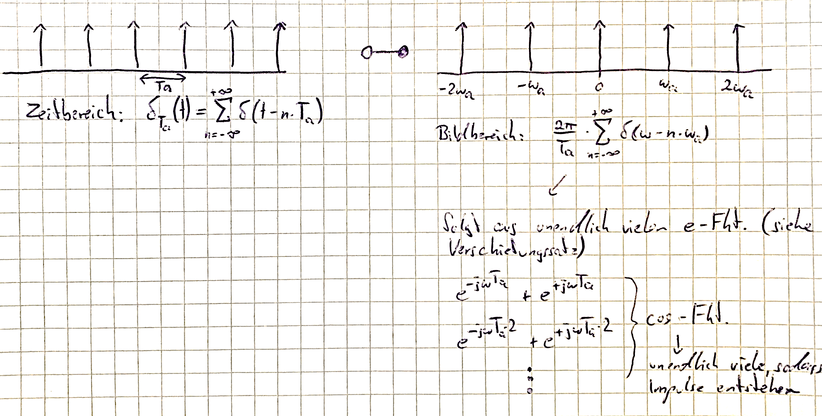

**Signaldarstellung im Zeitbereich**

da Zeitabstand zw Abtastungen $T_{a}$ hier konstant, kann geschrieben werden: $x(kT_{a})≡x\left(k\right)$

Zusammenhang: $δ\left(k\right)=σ\left(k\right)-σ\left(k-1\right)$ und   
🡪 🡪

komplexe Exponentialfunktion:   
 🡪 Baustein für periodische zeitdiskrete Signale

Faltungssumme: 🡪

**Beschreibung zeitdiskreter Systeme im Zeitbereich**  
Herleitung : 🡪 setze 🡪

Ein Bild, das Text, Uhr enthält.

= Laufzeitglied

Allgemeine Differenzengleichung

$α_{0}⋅y\left(k\right)+α_{1}⋅y\left(k+1\right)+…+α_{n}⋅y\left(k+n\right)=β_{0}⋅u\left(k\right)+β_{1}⋅u\left(k+1\right)+…+β_{n}⋅u\left(k+n\right)$

Verschiebung:

$α_{0}⋅y\left(k-n\right)+α_{1}⋅y\left(k-n+1\right)+…+α_{n}⋅y\left(k-n+n\right)=$ $β_{0}⋅u\left(k-n\right)+β_{1}⋅u\left(k-n+1\right)+…+β_{n}⋅u\left(k-n+n\right)$

Differenzengleichung zeitdiskreter Integrator: $y\left(k\right)-y\left(k-1\right)=\frac{T_{a}}{T_{i}}⋅u\left(k\right)$

Differenzengleichung zeitdiskreter Differenzierer: $y\left(k\right)=\frac{T_{d}}{T_{a}}⋅\left[u\left(k\right)-u\left(k-1\right)\right]$

**Rekursive Lösung von Differenzengleichungen**

Differenzengleichung nach $y(k)$ auflösen 🡪Tabelle von k = -1 bis k = …

**Analytische Lösung von Differenzengleichungen**

1. homogene Differenzengleichung: $α_{0}⋅y\left(k\right)+α_{1}⋅y\left(k+1\right)+…+α_{n}⋅y\left(k+n\right)=0$
2. charakteristische Gleichung: $α_{n}z^{n}+α_{n-1}z^{n-1}+…+α_{1}z+α_{0}=0$
3. Pole bestimmen
4. homogene Lösung bei Einzelpolen: $y_{h}\left(k\right)=\sum_{ν=1}^{n}{A_{ν}⋅z_{∞ν}^{k}}$  
   ..Doppelpol:   
   🡪 stabil, wenn alle Pole im Einheitskreis ($\left|z_{∞ν}\right|<1$)
5. partikuläre Lösung: bei Sprungantwort Konstante ansetzen, Gesamtlösung $y(k)$ bestimmen, in Differenzengleichung einsetzen, homogene Lsg = 0, partikuläre Lösung verbleibt, angesetzte Konstante einsetzen, nach dieser Konstante auflösen, Ergebnis ist partikuläre Lsg
6. Konstanten $A_{ν}$ durch Einsetzen der Anfangsbedingungen bestimmen

Sprungantwort zeitdiskretes PT1-Glied:

FT-Regel:

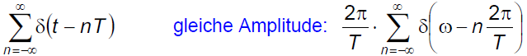

**Zeitdiskrete Fourier-Transformation**

FT zeitdiskretes Signal: $X\left(jω\right)=\sum_{k=-∞}^{∞}{x(k)⋅e^{-jωT_{a}k}}$  
= FT abgetastetes Signal: $U^{*}\left(jω\right)=\sum_{k=-∞}^{∞}{u(kT_{a})⋅e^{-jωT_{a}k}}$

Bsp: $u\left(k\right)=3⋅δ\left(k\right)+2⋅δ\left(k-1\right)+7⋅δ(k-5)→U\left(jω\right)=3+2⋅e^{-jωT_{a}1}+7⋅e^{-jωT_{a}5}$

Rücktransformation: $x\left(k\right)=\frac{T_{a}}{2π}\int_{\frac{2π}{T_{a}}}{X\left(jω\right)⋅e^{jωT_{a}k}dω}$**Symmetrien ausnutzen!**

Annäherung:

DFT (diskrete FT): $N⋅T_{a}⋅c_{n}=T_{a}\sum_{n=m}^{m+N-1}{x_{1}(k)⋅e^{-jnω_{0}T_{a}k}}$ (mit N = Anzahl Abtastwerte)

**Zeitdiskrete Fourier-Reihe**   
zeitdiskretes Signal periodisch, wenn 🡪 Grundkreisfrequenz $ω_{0}=\frac{2π}{{NT}_{a}}$  
Fourier-Reihe: $x\left(k\right)=\sum_{n=m}^{m+N-1}{c_{n}⋅e^{jnω_{0}T_{a}k}}$ (mit $N$ = Anzahl Abtastwerte einer Periode)  
Analysegleich.: $c_{n}=\frac{1}{N}⋅\sum_{k=m}^{m+N-1}{x(k)⋅e^{-jnω_{0}T_{a}k}}$ ( $m$ = Startpkt; beliebig; für $c_{0}$: $n=0$)

**Frequenzgang**

$G\left(jω\right)=\frac{ Y\left(jω\right)}{U\left(jω\right)}=\frac{\sum_{μ=0}^{m}{β_{μ}⋅e^{jμωT_{a}}}}{\sum_{v=0}^{n}{α_{v}⋅e^{jνωT_{a}}}}$ (folgt aus Differenzengleichung)

**11. z-Transformation**

Ein Bild, das Tisch enthält.

z-Transformierte: $U\left(z\right)=\sum_{K=0}^{∞}{u\left(k\right)⋅z^{-k}}$ (mit $z=e^{sT_{a}}$) **Ordnung: Nennergrad!**

Übertragungsfunktion: 🡪 Mult. : ()  
🡪 Linearfaktorzerlegung: $G\left(z\right)=\frac{β_{m}}{α_{n}}⋅\frac{\left(z-z_{01}\right)⋅\left(z-z_{02}\right)⋅…⋅\left(z-z_{0m}\right)}{\left(z-z_{∞1}\right)⋅\left(z-z_{∞2}\right)⋅…⋅\left(z-z_{∞n}\right)}$

Sprungantwort: $A\left(z\right)=G\left(z\right)⋅\frac{z}{z-1}$

Anfangswertsatz: $x\left(0\right)=\lim_{z→∞}\left[X\left(z\right)\right]$ Endwertsatz:

Ein Bild, das Text enthält.

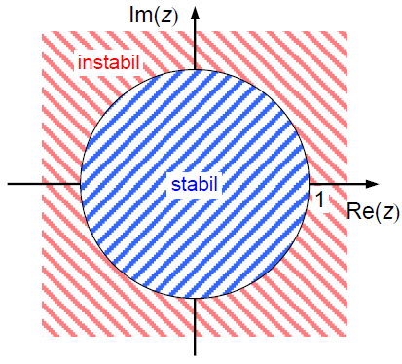

**Einschwingvorgänge / Partialbruchzerlegung**

$z$ muss im Zähler stehen

1. wenn mindestens eine NS bei $z=0$:  
   VORHER nach vorne ziehen: $\frac{Y\left(z\right)}{z}=\frac{Y_{0}}{z}+\sum_{ν=1}^{n}{\frac{Y_{ν}}{z-z_{∞ν}}}+k$, anschließend hochmultiplizieren
2. wenn keine NS bei $z=0$: NACH Partialbruchzerlegung alle Brüche mit $\frac{z}{z}$ erweitern 🡪 Verschiebungssatz bei Rücktrafo

**Stabilität von zeitdiskreten Systemen**

stabil 🡪 🡪 alle Pole innerhalb Einheitskreis

grenzstabil 🡪 🡪 min. ein Einzelpol auf Einheitskreis

instabil 🡪 od.   
🡪 min. ein Pol außerhalb Einheitskreis od. min. ein Mehrfachpol auf Einheitskreis

minimalphasig 🡪 🡪 alle NS kleiner gleich 1

Allpass 🡪 und 🡪 Pol und NS liegen auf einem **Strahl**

Verzögerung 🡪 🡪 Pole in Ursprung

aus **🡪 auf $α_{n}$ normieren!**

folgt:

$g\left(0\right)=β_{n}$

$g\left(1\right)=β_{n-1}-β_{n}α_{n-1}$

$a\left(0\right)=β_{n}$

$a\left(1\right)=β_{n-1}+β_{n}\left(1-α_{n-1}\right)$

**Zustandsraum**

Zustandsgleichung: 🡪 z-transformiert: $z⋅X\left(z\right)=A⋅X\left(z\right)+b⋅U(z)$ $X\left(z\right)={\left(z⋅I-A\right)}^{-1}⋅x\left(-1\right)+{\left(z⋅I-A\right)}^{-1}⋅b⋅U(z)$ (mit Anfangsbedingung)

Ausgangsgleichung: 🡪 z-transformiert: $Y\left(z\right)=c^{T}⋅X\left(z\right)+d⋅U(z)$

z-Übertragungsfunktion: $G\left(z\right)=\frac{Y\left(z\right)}{U(z)}=\frac{c^{T}⋅adj\left(z⋅I-A\right)⋅b}{det⁡\left(z⋅I-A\right)}+d$ (**Achtung!** Gilt nur für $x\left(-0\right)=0$)

Ausgangsform: $α_{0}⋅y\left(k\right)+α_{1}⋅y\left(k+1\right)+…+α_{n}⋅y\left(k+n\right)=β_{0}⋅u\left(k\right)+β_{1}⋅u\left(k+1\right)+…+β_{n}⋅u\left(k+n\right)$ oder $G(z)=\frac{β_{m}⋅z^{m}+…+β_{1}⋅z^{1}+β_{0}}{α_{n}⋅z^{n}+…+α_{1}⋅z^{1}+α_{0}}$

|  |  |  |  |
| --- | --- | --- | --- |
| $$α_{n}=1$$ | **Zustandsgleichung** | **Ausgangsgleichung** | **Strukturbild** |
| **1. Kanonische Form** |  |  |  |
| **2. Kanonische Form** |  |  |  |

* 3. und 4. Kanonische Form selbes Prinzip wie bei zeitkontinuierlichen Systemen

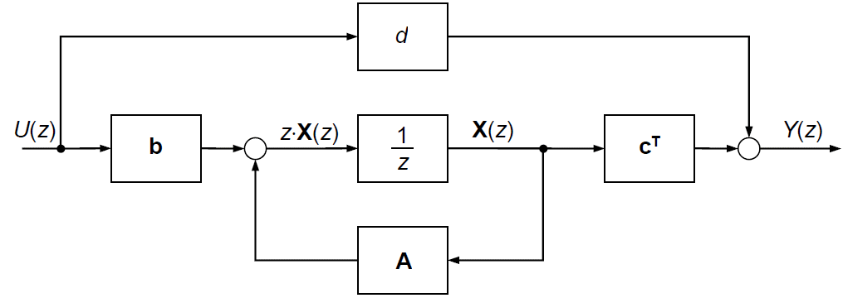

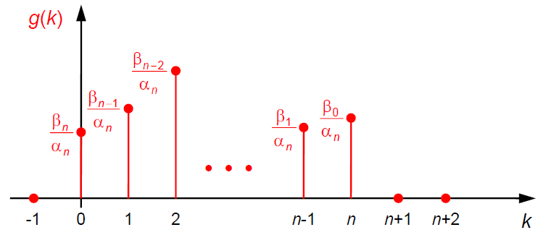

**12. Zeitdiskrete Systeme**

**FIR-Systeme** *(finite impulse response)*

Übertragungsfunktion in Form:

🡪 Überlagerung von n+1 verschobenen Impulsen:

aus $G(z)$ folgt Transformation: 🡪 Verschiebung des Nullpunkts: $y(k)=\sum_{μ=0}^{n}{\frac{β_{\left(n-μ\right)}}{α_{n}}⋅u\left(k-μ\right)}$

keine Rückkopplungen, da nicht rekursiv FIR-Systeme immer stabil, da $n$-facher Pol bei $z=0$

|  |  |  |  |
| --- | --- | --- | --- |
| $$α_{n}=1$$ | **Zustandsgleichung** | **Ausgangsgleichung** | **Strukturbild** |
| **1. Kanonische Form** |  |  |  |
| **2. Kanonische Form** |  |  |  |

**IIR-Systeme** *(infinite impulse response)*

jedes System mit Pol bei $z≠0$ ist IIR-System 🡪 mindestens 1 Rückführung in Blockschaltbild, daher auch rekursiv (siehe allgemein Abschnitt „**Zustandsraum**“)

**Sprunginvariante Transformation** (Ziel: Sprungantwort $a(k)$ entspricht exakt $a\left(t\right)$)

aus $A\left(s\right)=G\left(s\right)⋅\frac{1}{s}=\sum_{v=0}^{n}{\frac{R_{v}}{s-s_{∞v}}}$ folgt:   
🡪 Vorgehen: $A\left(s\right)→a\left(t\right)→\left(t=kT_{a}\right)→A\left(z\right)→G(z)$

**(bei $σ\left(t\right)$ nur $t=k$!!)**

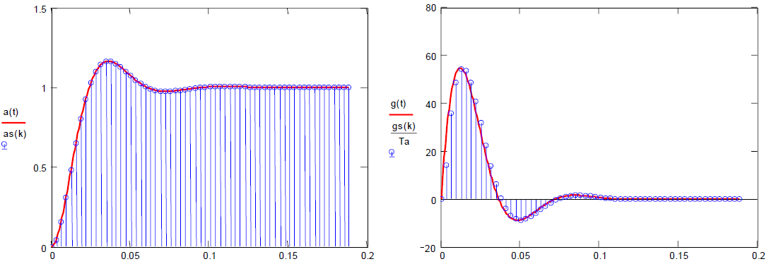

**Impulsinvariante Transformation** (Ziel: Impulsantwort $g(k)$ entspricht exakt $g\left(t\right)$)

aus $G\left(s\right)=\sum_{v=1}^{n}{\frac{R_{v}}{s-s_{∞v}}}+k$ folgt: $G\left(z\right)=\sum_{v=1}^{n}{B_{v}⋅\frac{z}{z-z_{v}}}+k$ $G\left(s\right)→g\left(t\right)→\left(t=kT_{a}\right)→G(z)$ 
 **(bei $σ\left(t\right)$ nur $t=k$!!)**

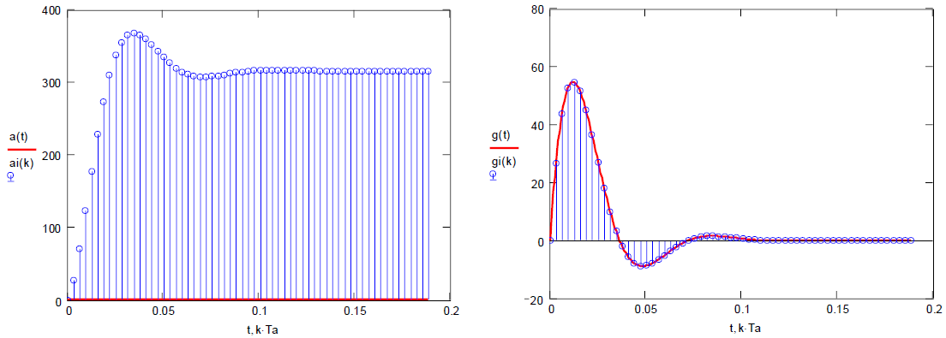

**Korrektur** für Sprungantwort erforderlich: $G_{korr}\left(z\right)=\frac{1}{a\left(k→∞\right)}⋅G(z)$ (Endwertsatz!)

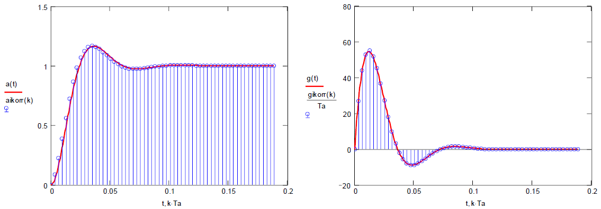

**Bilineare Transformation**

im Bildbereich von Laplace anwendbar  
aus $z=e^{sT_{a}}$ folgt: 🡪 Taylorreihe: 🡪 aus $G\left(s\right)$ folgt $G(z)$

nur geringe Abweichungen zum Zeitkontinuierlichen:

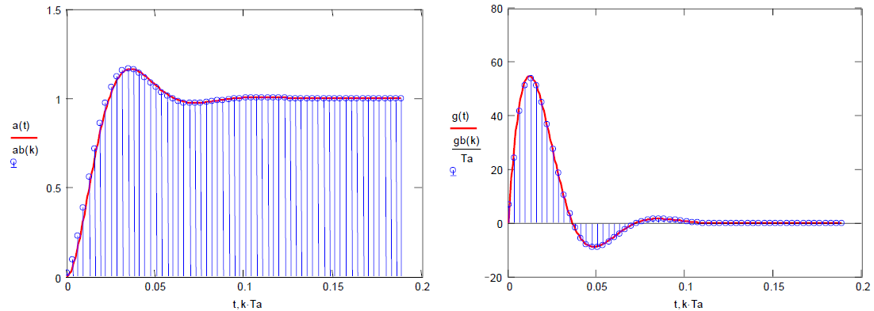

**Näherung durch Vorwärtsdifferenzieren**

Ersetzen der zeitkontinuierlichen durch zeitdiskrete Signale: $\frac{dy\left(t\right)}{dt}→\frac{y\left(k+1\right)-y(k)}{T_{a}}$ $\frac{d^{2}y\left(t\right)}{dt^{2}}→\frac{y\left(k+2\right)-2y\left(k+1\right)+y(k)}{T_{a}^{2}}$ $\frac{d^{3}y\left(t\right)}{dt^{3}}→\frac{y\left(k+3\right)-3y\left(k+2\right)+3y\left(k+1\right)-y(k)}{T_{a}^{3}}$

z-Transformation:

$\frac{y\left(k+1\right)-y(k)}{T_{a}}→\left(\frac{z-1}{T_{a}}\right)⋅Y\left(z\right)$ $\frac{y\left(k+2\right)-2y\left(k+1\right)+y(k)}{T_{a}^{2}}→{\left(\frac{z-1}{T_{a}}\right)}^{2}⋅Y\left(z\right)$ $…→{\left(\frac{z-1}{T_{a}}\right)}^{n}⋅Y\left(z\right)$

Aus $G\left(s\right)$ folgt $G(z)$ mit Ersetzen: $s=\frac{z-1}{T_{a}}$

höhere Schwingungsneigung als im Zeitkontinuierlichen:

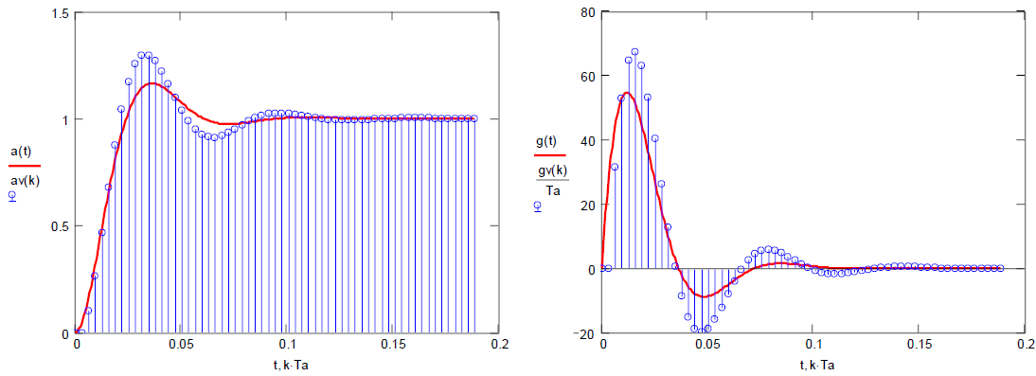

**Näherung durch Rückwärtsdifferenzieren**

Ersetzen der zeitkontinuierlichen durch zeitdiskrete Signale: $\frac{dy\left(t\right)}{dt}→\frac{y\left(k\right)-y(k-1)}{T_{a}}$ $\frac{d^{2}y\left(t\right)}{dt^{2}}→\frac{y\left(k\right)-2y\left(k-1\right)+y(k-2)}{T_{a}^{2}}$ $\frac{d^{3}y\left(t\right)}{dt^{3}}→\frac{y\left(k\right)-3y\left(k-1\right)+3y\left(k-2\right)-y(k-3)}{T_{a}^{3}}$

z-Transformation:

$\frac{y\left(k\right)-y(k-1)}{T_{a}}→\left(\frac{1-z^{-1}}{T_{a}}\right)⋅Y\left(z\right)$ $\frac{y\left(k\right)-2y\left(k-1\right)+y(k-2)}{T_{a}^{2}}→{\left(\frac{1-z^{-1}}{T_{a}}\right)}^{2}⋅Y\left(z\right)$ $…→{\left(\frac{1-z^{-1}}{T_{a}}\right)}^{n}⋅Y\left(z\right)$

Aus $G\left(s\right)$ folgt $G(z)$ mit Ersetzen: $s=\frac{1-z^{-1}}{T_{a}}$

geringere Schwingungsneigung als im Zeitkontinuierlichen:

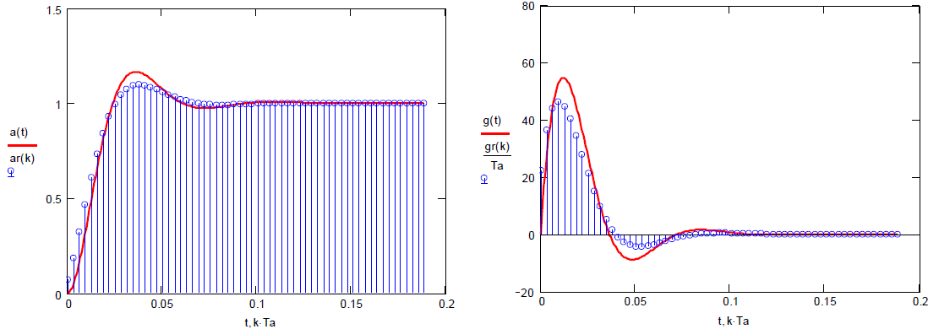

Vergleich der zeitkontinuierlichen und zeitdiskreten Impulsantwort mit: $g_{kont}\left(k\right)=\frac{g\left(k\right)}{T_{a}}$

**12.3** **Entwurf** **zeitdiskreter Systeme** (Ermittlung zeitdiskretes System aus bekanntem zeitkontinuierlichem System)